Министерство науки и высшего образования РФ
Федеральное государственное автономное образовательное учреждение высшего образования
«Омский государственный технический университет»
Кафедра «Информатика и вычислительная техника»

ОТЧЁТ
по дисциплине «Открытое программное обеспечение»
«Основы работы в текстовом режиме»
студента Моисеенко Дмитрия Владимировича группы ИВТ-234

Пояснительная записка
Шифр работы От-2068998-43-ИВТ-234-4 ПЗ
Направление 09.03.01

Старший преподаватель А.Г. Анатольев

Студент Д.В. Моисеенко

Омск 2023
Реферат
Приведено решение поставленных преподавателем задач в консоли операционной системы Astra Linux. Также приведены ответы на контрольные вопросы, поставленные преподавателем.

Введение
Интерфейс командной строки, также известный как текстовый или консольный режим, представляет собой способ управления программами с помощью команд. Команды могут содержать буквы, цифры и символы, они вводятся построчно и выполняются после нажатия клавиши Enter. Этот интерфейс непосредственно встроен в ядро операционной системы, поэтому он доступен, даже если графический интерфейс пользователя не запустится. Одно из преимуществ командной строки заключается в небольшом расходе ресурсов, также он обладает гибкостью при создании последовательности действий с помощью команд, а также позволяет автоматическое выполнение команд и возможность копирования и вставки команд. При сравнении интерфейсов в различных операционных системах можно заметить, что основные команды одинаковы во всех дистрибутивах семейства Linux, но графические программы могут сильно отличаться в каждой системе. Для доступа к командной строке есть два способа: через консоль или терминал.
Терминал по сравнению с консолью имеет дополнительный функционал (управление мышью, контекстное меню, полоса прокрутки, вкладки, запуск нескольких окон, главное меню, графические настройки). Запустить терминал можно следующим образом: Меню «Пуск» → «Системные» → «Терминал Fly». После запуска выводится строка с приглашением к вводу команд.

Постановка задач
Выполняем вход в систему в текстовом режиме.
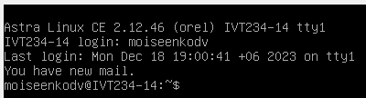
С помощью командной строки выводим на экран содержимое файла about.me.
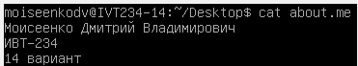
Используя команду “cat” выводим содержимое файлов os-release, astra_version, debian_version и всю информацию, представляемую командой uname.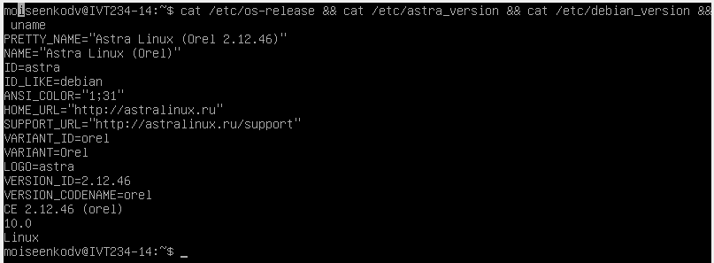
Очищаем консоль командой “clear” и создаем командой “touch” файл remember.it. С помощью команды “echo” вносим в файл строку “Вариант №14: Любовь к труду – у людей на виду.” Открываем файл через “cat”.
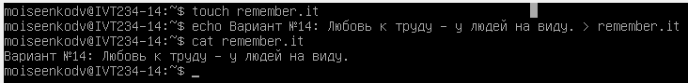
Добавляем в конец скрытого файла .bashrc строки “PS1='\D{%d.%m.%y} \u@\h” и “VARNUM=’Variant14’”
С помощью команды “reboot” перезагружаем компьютер и видим появление даты и изменение “$” на “>”.
Выводим на экран и подсчитываем количество переменных окружения, доступных в текущем сеансе
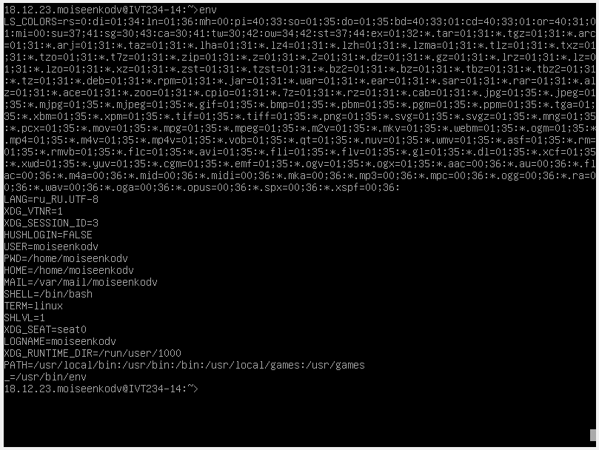
Выключаем компьютер командой “shutdown”.

Вывод
Поначалу работа с консольным режимом казалась трудной и непонятной. Возникли трудности с пониманием функций команд и синтаксиса. После изучения команд, указанных в задании, прочтения справки и многочисленных попыток написать строку с командой, я всё же приспособился к работе с терминалом. По ходу выполнения заданий я получил дополнительные навыки работы с файлами и узнала о существовании скрытых файлов и о том, как их найти.

Ответы на контрольные вопросы
1. Системные вызовы, библиотечные вызовы, утилиты командной строки, специальные файлы и устройства, форматы файлов , игры и процедуры , макросы и файлы препроцессора , команды управления системой
2. Чтобы получить результаты, эквивалентные выполнению команд apropos и whatis, можно использовать следующие параметры в команде man:
- Команда "apropos" используется для поиска подходящих страниц руководства по ключевым словам. Чтобы получить эквивалентный результат с помощью команды man, можно использовать параметр "-k" или "--apropos". Например, команда "man -k keyword" вернет список страниц руководства, связанных с ключевым словом "keyword".
- Команда "whatis" позволяет получить краткое описание команды или системного вызова. Чтобы получить эквивалентный результат с помощью команды man, можно использовать параметр "-f" или "--whatis". Например, команда "man -f command" или "man --whatis command" вернет краткое описание команды "command".
3. Примеры внешних команд:
ls: Используется для отображения содержимого текущей директории.
grep: Используется для поиска заданного шаблона или выражения в файле или выводе команды.
rm: Используется для удаления файлов или директорий.
Примеры встроенных команд:
cd: Используется для изменения текущей директории.
echo: Используется для вывода аргументов на экран.
pwd: Используется для отображения полного пути текущей директории.
4. Команда echo может быть использована для вывода сообщения в несколько строк с помощью специальной последовательности символов, называемой переводом строки (n). Например, команда "echo -e "Hellonworld"" выведет сообщение "Hello" и "world" на две отдельные строки.
5. Команда less представляет больше возможностей по сравнению с командой more. Обе команды используются для просмотра содержимого файла. Однако команда less предоставляет дополнительные функции, такие как возможность перемещаться по файлу вперед и назад, поиск по ключевым словам, отображение номеров строк и другие расширенные функции.
6. Команда apt является менеджером пакетов в системах Linux, в то время как коровы упоминаются в шутливых сообщениях, связанных с командой apt-get. Некоторые сообщения могут содержать фразы вроде "Мне жаль, апт-коровы выключены на твоей машине", что является шуткой и не имеет никакого реального смысла.
7. Имя текущего пользователя хранится в переменной окружения "USER".
8. Указанная команда "touch file.txt && echo “Hello, world!” > file.txt && cat file.txt" выполняет следующие действия:
Создает файл "file.txt" с помощью команды touch. Если файл уже существует, то он будет обновлен.
Записывает сообщение "Hello, world!" в файл "file.txt" с помощью команды echo и перенаправляет вывод в файл, используя символ ">", который перезаписывает файл.
Выводит содержимое файла "file.txt" на экран с помощью команды cat.
В результате выполнения этой команды на экран будет выведено сообщение "Hello, world!".
9. Указанная команда выводит строку "bndncnand c" с помощью команды "echo" и перенаправляет этот вывод в файл "file.txt" с помощью оператора ">>". При этом, если файл не существует, он будет создан, а если существует, новый вывод будет добавлен в конец файла.
Далее используется оператор "&&", который выполняет следующую команду только в том случае, если выполнение предыдущей команды завершилось успешно. В данном случае, если успешно происходит запись строки в файл "file.txt", то выполняется команда "sort -u".
Команда "sort -u" сортирует содержимое файла "file.txt" и выводит только уникальные строки. При этом оператор "<" используется для перенаправления содержимого файла "file.txt" на вход команды "sort -u". Таким образом, данная команда используется для записи строки "bndncnand c" в файл "file.txt" и затем сортирует содержимое файла и выводит только уникальные строки.
10. Команда "exit" используется для выхода из текущей сессии пользователя или закрытия терминала. При использовании команды "exit" пользователь будет выведен из текущей сессии и все процессы, связанные с этой сессией, будут завершены. Команда "logout" используется для выхода из текущей сессии пользователя в текстовом окружении (командной строке) или закрытия терминала. Команда "logout" завершает текущую сессию, аналогично команде "exit", но также выполняет дополнительные действия, такие как завершение рабочего стола или графической среды, если они были запущены.

